여기에 제목을 입력하세요 [국문제목]
Put English Title Here [영문제목]

원고는 전문적인 논문형식이 아닌 논설, 해설, 전망, 소개, 기술동향을 설명하는 글로
대학 학부생, 일반인이 쉽게 읽을 수 있을 정도로 작성해 주십시오.

* A4용지 2~4매로 작성 (반드시 4매 이내로 작성)
* 증명사진, 그림, 표는 최대한 해상도 좋은 원본 자료
(해상도 200dpi 이상)를 사용
* 원고양식은 한글문서, MS-WORD 중 택 1 작성 후
e-mail (yrhan@ksae.org)로 제출
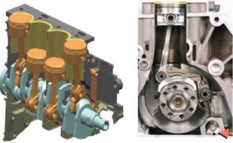
<그림1> 자동차의 가변압축비 기구
[국문으로 작성, <그림1>, <그림2>… 순으로 나열]
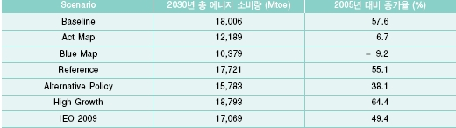
<표1> 시나리오별 2030년 총 에너지 소비량
[국문으로 작성, <표1>, <표2>… 순으로 나열]

증명사진
(사진 필수)

홍길동* [국문 이름] / 대한대학교 [국문 회사명]
Gildong Hong [영문 이름] / Daehan University [영문 회사명]

* 만약 공동저자가 있으면 위의 저자 프로필 양식에
맞추어 기재
----------------------------------------
* 홍길동, 부장, 010-0000-0000, gildong@***,
(135-919) 서울 강남구 테헤란로52길 21, 13층

* (필수) 주저자의 직위, 연락처, 이메일, 우편주소
순서대로 기입 (우편주소는 추후 책자 발송용도)

<참고문헌 필요시에 작성>

저작권, 표절 등의 문제가 되지않는 범위 내에서는 참고
문헌을 표기하지 않아도 되며, 가급적 참고문헌 표기는 삼가주시기 바랍니다. 만약 참고문헌이 필요시에는 아래의 참고문헌 표기방식에 맞춰서 정확하게 기재

1) 본문 중에 참고문헌 있을시에는 문장 맨 끝에 윗
첨자의 아라비아 숫자로 순서대로 표시하여 주십시
오.
2) 참고문헌은 모든 저자의 이름을 빠짐없이 기재 하
여 주십시오. 이름 작성순서는 ‘이름’ 이니셜 -‘성’
순으로 작성하되, 이름 이니셜 사이를 띄우 고 성과
이름 사이도 띄어 주십시오. 마지막 저 자 이름 앞
에는 and를 쓰며, and 앞에는 콤마( ,)를 사용 하지
않습니다. (ex. G. D. Hong, G. T. Hong and G. R.
Hong)
3) 정기 간행지(Journal)
저자명, 제목, 간행지명, 권호, 페이지 번호, 발간 연도.
- B. Song, Cooperative Lateral Vehicle Control For Autonomous Valet Parking, Int. J. Automotive Technology, Vol.14, No.4, pp.633-640, 2013.
- Y. Y. Ham and Y. S. Park, Development of Map based Open Loop Control Algorithm for Urea-SCR System, Transactions of KSAE, Vol.19, No.2, pp.50-56, 2011.
※ 주의: Vol. 과 No. 의 앞 글자(V, N)는 대문자, pp는 소문자, 페이지수 사이는 하이픈(-)으로 연결, 발간 연도 뒤에는 마침표(.)를 찍음.

※ 원고 그림 및 표 등은 타인의 저작권을 침해하지 않아야 하며, 분쟁 발생 시 저자의 책임임을
참고하여 주시기 바랍니다.
※ 원고 작성 관련하여 문의가 있으시면 학회 사무국 오토저널 담당자 앞으로 (02-564-3971(3))
연락주시기 바랍니다.

4) 단행본(Book)
저자명, 제목, 출판사명, 출판사 위치 도시명, 페이지
번호, 발간 연도.
- F. P. Incropera and D. P. DeWitt, Fundamentals of Heat and Mass Transfer, 3rd Edn., John Wiley & Sons, New York, 2011.
5) Website
저자 또는 웹사이트 소유기관명, 제목, 웹사이트 주소
(세부주소까지 모두 기재), 접속 연도.
- D. Becker, The Beowulf Project, http://www.beo
wulf.org, 1994.

